Лэпбук «Домашние животные»
Выполнила: Ильина Анжела Ивановна
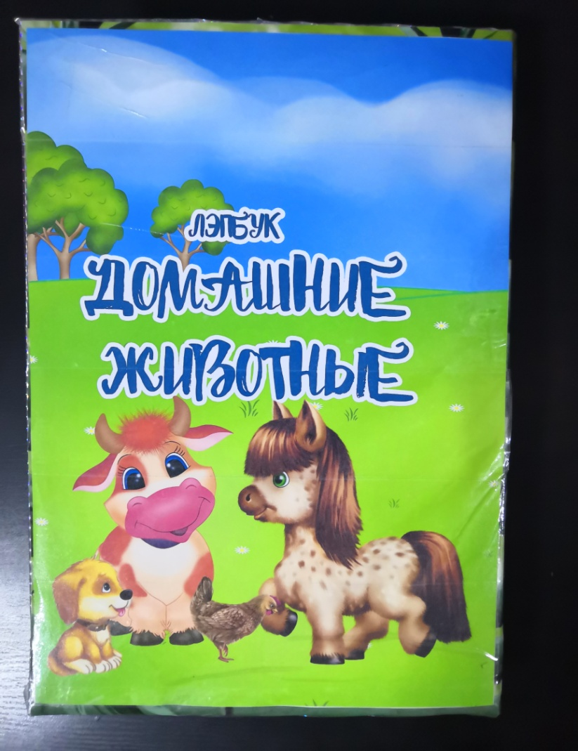

Цель:
Обогащение и закрепление знаний детей о домашних животных, пользе, приносимой людям.
Задачи:
Образовательные:
- Расширить представления о жизни домашних животных в зимнее время года;
- Знакомить детей с характерными особенностями внешнего вида, образа жизни домашних животных
- обогатить словарный запас детей;
- учить давать развернутые ответы на вопросы;
- формировать желание заботиться о домашних животных.
Развивающие:
- развитие мышления, внимания, памяти с помощью дидактических игр;
- развитие речи детей.
Воспитательные:
- воспитывать любовь к природе и домашним животным;
- Воспитывать желание помогать взрослым в уходе за животными.
Разделы лэпбука:
-«Разрезные картинки»;
-«Мемори «Собаки»»;
-«Чей предмет?»;
-«Расскажи по картинке»;
-«Домашние питомцы»;
-Жители фермы»;
-«Найди отличия»;
-«Дополнительный карман для раскрасок и пр.».
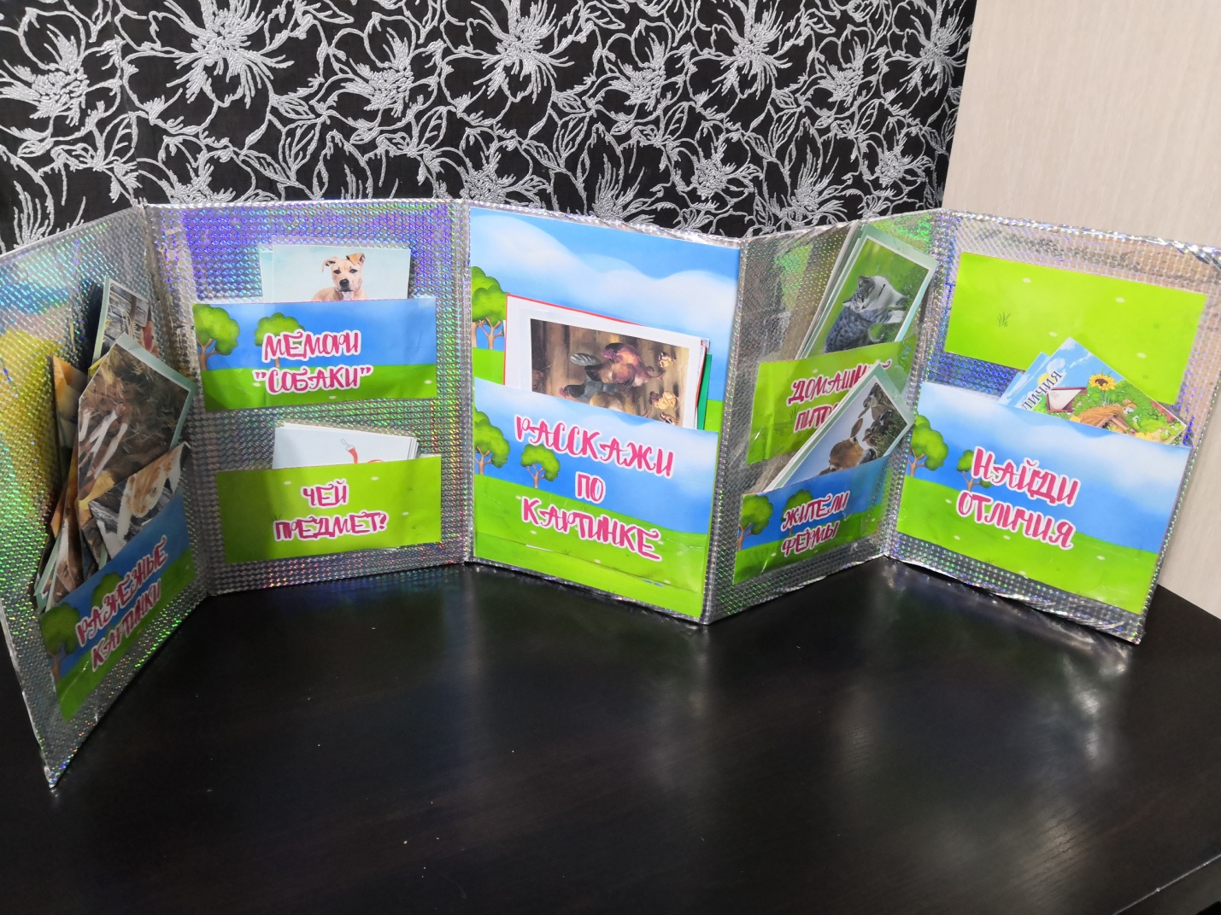
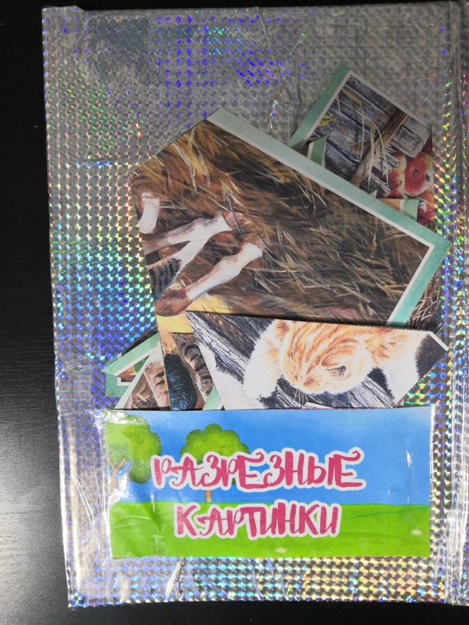
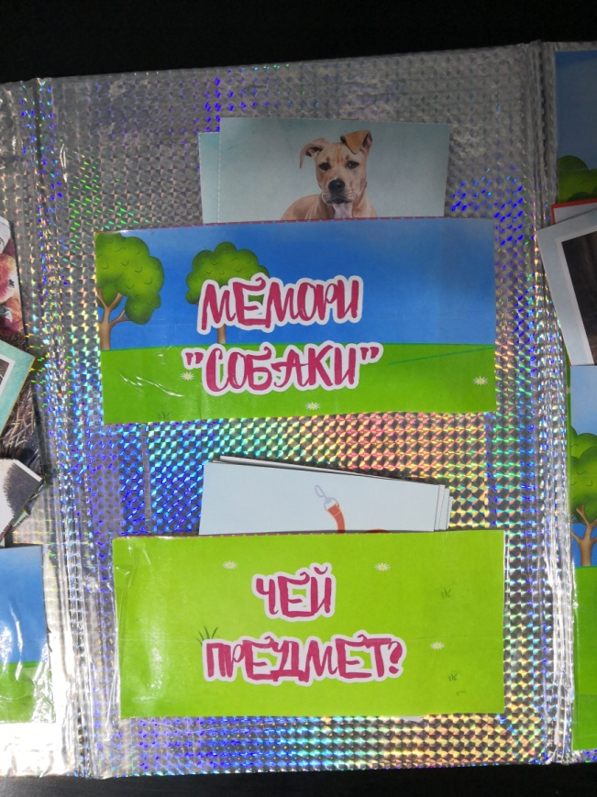

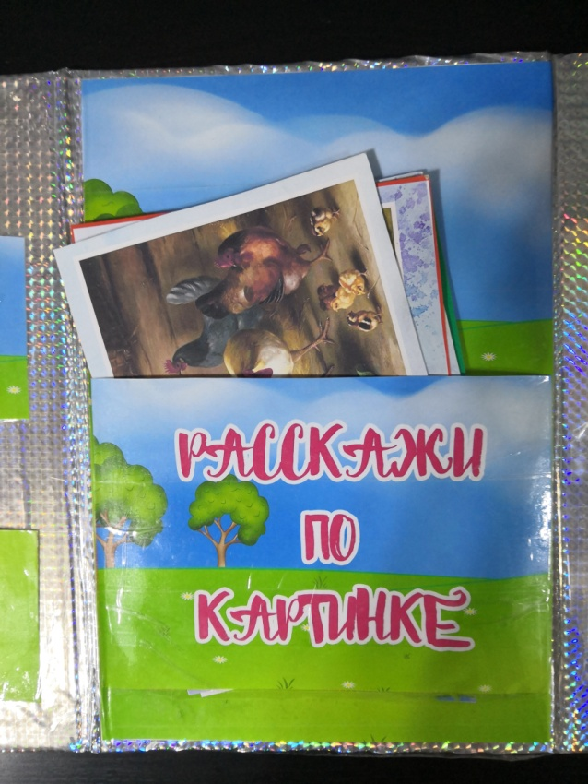
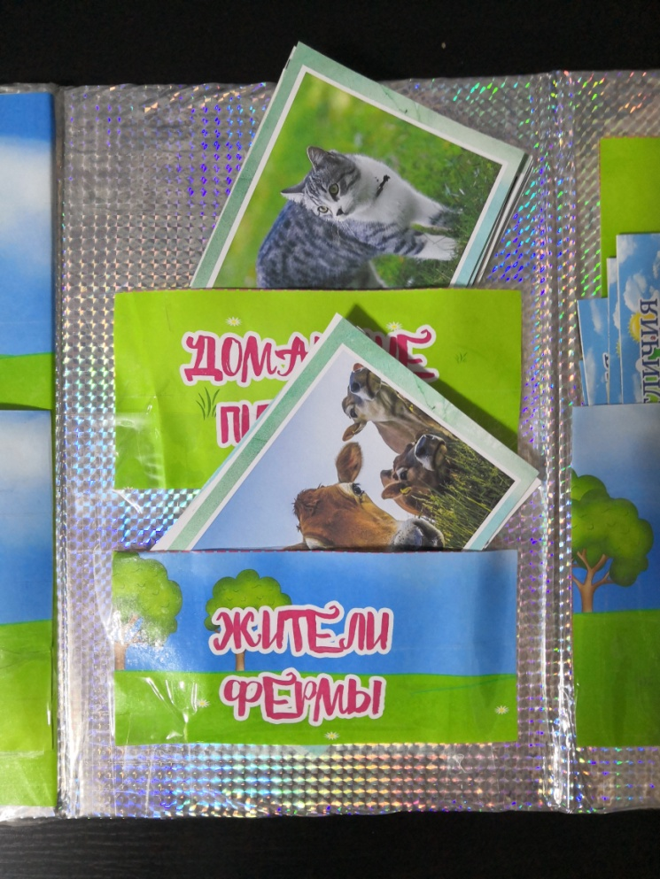
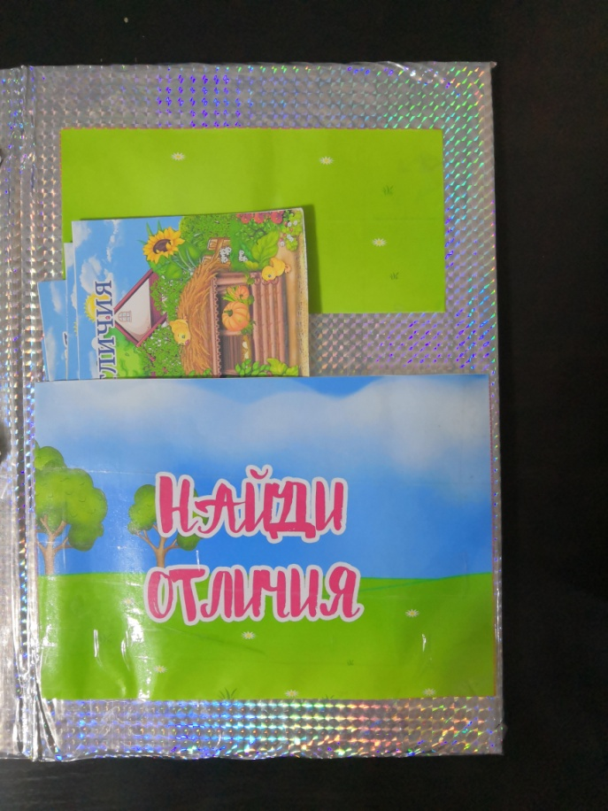

Лэпбук предназначен воспитателям детских садов для использования в работе с детьми дошкольного возраста 3-7 лет. Он способствует совершенствованию знаний детей о домашних животных, активизирует словарь по данной теме, развивает связную речь, грамматический строй речи, счет, мышление, память, мелкую моторику рук.
Помогает быстро и эффективно усвоить новую информацию и закрепить изученную тему в занимательно-игровой форме.
Картинки для детей служат одним из лучших дидактических материалов, так как зрительное восприятие значительно преобладает над слуховым.
К тому же в картинках использованы сочные, запоминающиеся цвета, что позволяет легко привлекать внимание ребенка.
Содержание получилось наглядным, разнообразным, интересным. Дети с удовольствием не только рассматривают картинки, но и выполняют разнообразные задания, как индивидуально, так и коллективно. При работе с данной папкой у детей развивается познавательный интерес, они учатся работать коллективно, оказывая друг другу помощь.

